OpenWrt编译教程
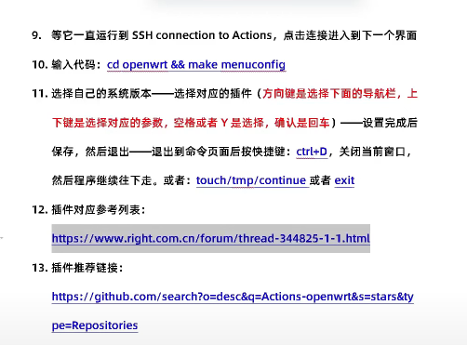

按下ESC
cd immortalwrt && make menuconfig

cd openwrt && make menuconfig

vim /openwrt/target/linux/ramips/image/mt76x8.mk

定制化编译
1、DIY 脚本
仓库内有一个 diy.sh 文件，你可以把对源码修改的指令写到这个文件中，比如修改默认 IP、主机名、主题、添加 / 删除软件包等操作。但不仅限于这些操作，发挥你强大的想象力，可做出更强大的功能。
如：修改默认 IP为192.168.2.1
sed -i 's/192.168.1.1/192.168.2.1/g' package/base-files/files/bin/config_generate
删除原主题
rm -rf package/lean/luci-theme-argon
添加新的主题
git clone https://github.com/sypopo/luci-theme-atmaterial.git package/lean/luci-theme-atmaterial
取消bootstrap为默认主题
sed -i '/set luci.main.mediaurlbase=\/luci-static\/bootstrap/d' feeds/luci/themes/luci-theme-bootstrap/root/etc/uci-defaults/30_luci-theme-bootstrap
删除默认密码
sed -i "/CYXluq4wUazHjmCDBCqXF/d" package/lean/default-settings/files/zzz-default-settings
生成.config文件时记得选中相应的软件或主题。如果添加的软件包与 OpenWrt 中已有的软件包同名的情况，则需要把源码中的同名软件包删除，否则会优先编译 OpenWrt 中的软件包。

SSH 连接到 Actions生成编译配置
通过 SSH 连接到 GitHub Actions 虚拟服务器环境，可直接进行 make menuconfig 操作生成编译配置，或者任意的定制化操作。
编辑 workflow 文件（.github/workflows/build-openwrt.yml），取消注释下面两行开启这个功能。
# - name: SSH connection to Actions
# uses: p3terx/debugger-action@master
在触发工作流程后，在 Actions 页面等待执行到SSH connection to Actions步骤，会出现类似下面的信息。
To connect to this session copy-n-paste the following into a terminal or browser:

ssh Y26QeagDtsPXp2mT6me5cnMRd@nyc1.tmate.io

https://tmate.io/t/Y26QeagDtsPXp2mT6me5cnMRd
复制 SSH 连接命令粘贴到终端内执行，然后输入以下命令进行编译配置。
cd openwrt && make menuconfig
cd immortalwrt && make menuconfig

make menuconfig进入菜单
完成后按快捷键Ctrl+D或执行exit命令退出，后续编译工作将自动进行。

Custom files（自定义文件）
俗称 “files 大法”实际就是把现在的配置以文件的形式固化到新固件里。这样做的好处就是升级不需要保留配置，或者恢复出厂设置，缺省值就是你自己设置好的配置。
如固化你的network设置： 首先提取路由固件下的\etc\config\network 然后在项目根目录下创建files目录并push 到到 \files\etc\config\network ，最后编译同来的固件就是就是你自己配置好的network。

4、编译丰富插件时，建议修改下面两项默认大小，留足插件空间。（ x86/64 ）！！！
Target Images ---> (16) Kernel partition size (in MB) #默认是 (16) 建议修改 (256)
Target Images ---> (400) Root filesystem partition size (in MB) #默认是 (400) 建议修改 (512)

打开自己编译目录，先和大屌源码同步一下
git pull
./scripts/feeds update -a
./scripts/feeds install -a
然后执行 make menuconfig 选好后执行
make defconfig
make defconfig
./scripts/diffconfig.sh > seed.config
这样配置的差异部分就写入seed.config这个文件了
在命令行可以输入cat seed.config查看这个文件，也可以用别的软件打开

导出全部文件.config。
查看隐藏文件
ls –a

仅制作.config文件，无需本地编译固件（可选项）
通过以下命令行获得 seed.config 配置文件，然后使用 GitHub Ac­tions 云编译。
# 若在调整OpenWrt系统组件的过程有多次保存操作，则建议先删除.config.old文件再继续操作
rm -f .config.old

# 根据编译环境生成默认配置
make defconfig

# 对比默认配置的差异部分生成配置文件（可以理解为增量）
./scripts/diffconfig.sh > seed.config
cat seed.config

Lean源码：https://github.com/coolsnowwolf/lede
官方源码：https://github.com/openwrt/openwrt.git
官方定制：https://firmware-selector.openwrt.org

基本编译教程：
黄色标识为正常编译的必须步骤
sudo apt update -y

sudo apt full-upgrade -y
sudo apt install -y ack antlr3 asciidoc autoconf automake autopoint binutils bison build-essential \
bzip2 ccache cmake cpio curl device-tree-compiler fastjar flex gawk gettext gcc-multilib g++-multilib \
git gperf haveged help2man intltool libc6-dev-i386 libelf-dev libglib2.0-dev libgmp3-dev libltdl-dev \
libmpc-dev libmpfr-dev libncurses5-dev libncursesw5-dev libreadline-dev libssl-dev libtool lrzsz \
mkisofs msmtp nano ninja-build p7zip p7zip-full patch pkgconf python2.7 python3 python3-pyelftools \
libpython3-dev qemu-utils rsync scons squashfs-tools subversion swig texinfo uglifyjs upx-ucl unzip \
vim wget xmlto xxd zlib1g-dev

以上若出现错误无法安装
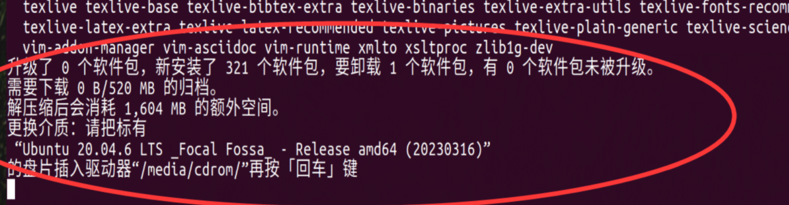
sudo nano /etc/apt/sources.list 编辑源列表文件：使用文本编辑器打开源列表文件。
注释掉含有错误的行：在源列表文件中找到包含错误的行（可能是第一行），在行的开头添加一个#符号，将其注释掉。回车，ctrl+O写入，ctrl+X离开
另外请确保在编译之前已经安装了Node.js和npm。以下是基于Ubuntu的安装代码：
sudo apt install nodejs
sudo apt install npm

git clone https://github.com/coolsnowwolf/lede #基于lean源码
git clone https://git.openwrt.org/openwrt/openwrt.git #基于官方源码
git clone -b openwrt-23.05 --single-branch https://github.com/immortalwrt/immortalwrt
#基于天灵源码 ，绿色部分为你要拉取的分支
git branch -a
git tag
git checkout v21.02.3 #绿色部分为需要的版本
cd lede 基于lean源码或cd openwrt#基于官方源码编译或cd immortalwrt#基于天灵源码
进目录缝合第三方插件feeds源 :https://github.com/kenzok8/openwrt-packages
在lede源码根目录 feeds.conf.default 文件里添加下面代码
src-git kenzo https://github.com/kenzok8/openwrt-packages
src-git small https://github.com/kenzok8/small
src-gz dllkids https://op.dllkids.xyz/packages/x86_64（可选）

sed -i '1i src-git kenzo https://github.com/kenzok8/openwrt-packages' feeds.conf.default
sed -i '2i src-git small https://github.com/kenzok8/small' feeds.conf.default

feeds 是扩展的软件包，独立于Open­Wrt源码之外，所以要单独进行拉取和更新

git pull
./scripts/feeds update -a && ./scripts/feeds install -a
./scripts/feeds update -a （更新feeds源）
./scripts/feeds install -a （安装feeds源）
make menuconfig 配置文件设置

make -j24 download V=s 下载dl（依赖）库（国内请尽量全局科学上网）
make -j1 download V=s （单线程下载）
make -j1 V=s （单线程编译） V=s：输出详细日志

2、二次编译 （不改配置功能和插件，仅升级）
cd lede #进入目录
git pull #更新源码
./scripts/feeds update -a && ./scripts/feeds install -a #更新和安装软件
make clean #源码有大规模更新或者内核更新后执行，以保证编译质量
#此操作会删除 /bin 和 /build_dir 目录中的文件
make dirclean #清理除了.config、dl文件夹和feeds以外的所有编译文件
make distclean #更换架构编译前必须执行，完全清理干净，回到刚git clone下来的时候
# 此操作会删除 /bin 和 /build_dir 目录的中的文件（make clean），
以及 /staging_dir、/toolchain、/tmp 和 /logs 中的文件.
rm -rf ./tmp && rm -rf .config #清除编译配置和缓存

rm -rf ./tmp #清除缓存

make defconfig #检测编译环境并生成默认的编译配置文件
（配置文件.config进行了调整，则需要执行该命令来调整配置文件）
make -j24 download V=s #下载DL（依赖）库，也可提前下载导进去
make -j12 download V=s
make -j1 download V=s （单线程下载）
make -j$(($(nproc) + 1)) V=s #开始编译
make -j$(nproc) V=s|| make -j1 V=s
#多线程编译失败后自动进入单线程编译，失败则输出详细日志
rm -rf tmp #清理临时文件（删除执行make menuconfig后产生的临时文件，包括一些软件检索信息，删除后会重新加载package目录下的软件包。若不删除会导致一些新加入的软件包不显示）
rm -f .config #删除编译配置文件（在不删除的情况下如果取消选择某些组件它的依赖组件不会自动取消，所以对于需要调整组件的情况下建议删除）
find dl -size -1024c -exec ls -l {} \; #检查文件完整性（此命令可以列出下载不完整的文件（多次编译经验得出小于1k的文件属于下载不完整），如存在这样的文件可以使用find dl -size -1024c -exec rm -f {} \;此命令将它们删除，然后重新执行make download下载并反复检查，确认所有文件完整可大大提高编译成功率，避免浪费时间）

3、更改配置编译：
cd lede
rm -rf ./tmp && rm -rf .config #清除临时文件和编译配置文件
make menuconfig
make -j$(($(nproc) + 1)) V=s
make -j$(nproc) V=s|| make -j1 V=s #多线程编译失败后自动进入单线程编译，失败则输出详细日志
禁止ubuntu休眠
sudo systemctl mask sleep.target suspend.target hibernate.target hybrid-sleep.target
gsettings set org.gnome.settings-daemon.plugins.power sleep-inactive-ac-type 'nothing'
gsettings set org.gnome.settings-daemon.plugins.power sleep-inactive-battery-type 'nothing'

3.1更改LAN口的默认IP地址：
cd lede
vim package/base-files/files/bin/config_generate

3.2编译完成后输出路径：
固件：/lede/bin/targets
插件：/lede/bin/packages

3.3编译切换内核：
打开 lede/target/linux/x86/Makefile
KERNEL_PATCHVER:=6.1
具体支持内核版本
include/kernel-version.mk

3.4固件设置空密码：
方法一：打开lede /package/lean/default-settings/files/zzz-default-settings
删掉加密算法后的数字即可
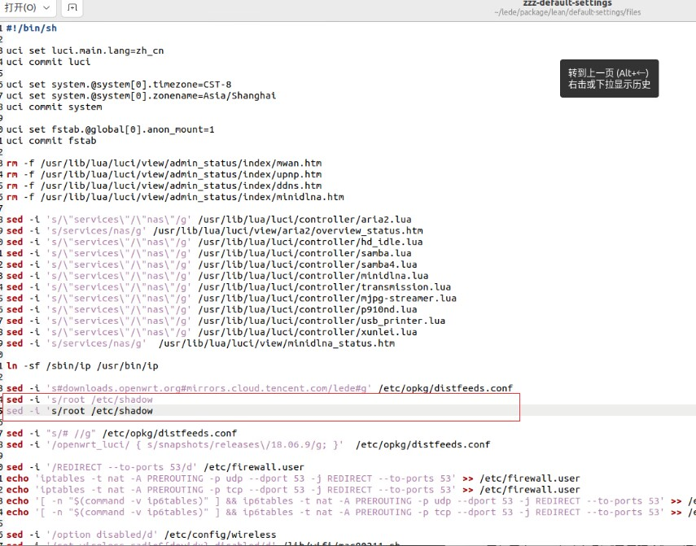
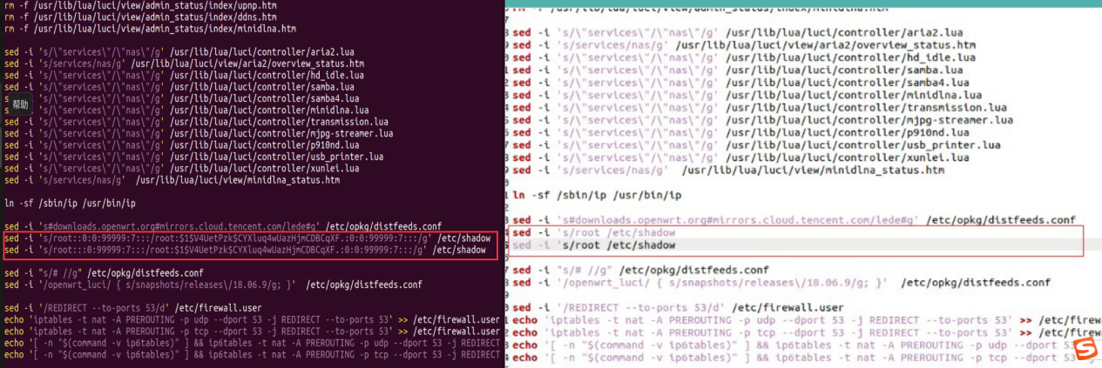
方法二：首先要在装好的openwrt系统上设置一个你想要的密码，设置完后查看输入命令查看密码文件：
cat /etc/shadow
然后会输出密码文件信息：
root:$1$HSk7yPlb$6cPCTE8gYv2AxBvGdwCgS/:17949:0:99999:7:::
daemon:*:0:0:99999:7:::
ftp:*:0:0:99999:7:::
network:*:0:0:99999:7:::
nobody:*:0:0:99999:7:::
aria2:x:0:0:99999:7:::
dnsmasq:x:0:0:99999:7:::
dnsmasq:x:0:0:99999:7:::
上段代码第一行“root:XXXXXXXX”复制到openwrt源码文件里替换后，然后开始编译：
package/base-files/files/etc/shadow

3.5单独编译某个插件:
进入cd lede
git clone https://github.com/rosywrt/luci-theme-rosy.git
make menuconfig
进入 LuCI --> Themes 选项找到 luci-theme-rosy
在编译配置菜单中选择luci-theme-rosy
然后配置该选项为 'M'，保存退出。M 表示选中插件但不编译进固件。
make package/luci-theme-rosy/compile V=99
注：V=99 表示输出详细的 debug 信息
x86_64 架构，编译完成插件包默认存放路径：~/lede/bin/packages/x86_64/base
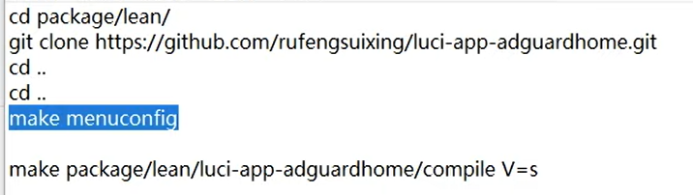

4、个性化设置：

4.2添加天气
代码里面的 py= 后面拼音改成你城市的地区拼音
<tr><td width="10%"><%:weather%></td><td > <iframe width="900" height="120" frameborder="0" scrolling="no" hspace="0" src="//i.tianqi.com/?c=code&a=getcode&id=22&py=jiangning&icon=1"></iframe>
<tr><td width="10%"><%:Urban weather%></td><td > <iframe width="900" height="120" frameborder="0" scrolling="no" hspace="0" src="//i.tianqi.com/?c=code&a=getcode&id=22&py=nanjing&icon=1"></iframe>
<tr><td width="10%"><%:index%></td><td > <iframe width="400" height="270" frameborder="0" scrolling="no" hspace="0" src="https://i.tianqi.com/?c=code&a=getcode&id=27&py=jiangning&icon=1"></iframe><iframe width="400" height="270" frameborder="0" scrolling="no" hspace="0" src="https://i.tianqi.com/?c=code&a=getcode&id=27&py=nanjing&icon=1"></iframe>

4.3添加的代码汉化补充
找到配置文件lede/feeds/luci/modules/luci-base/po/zh-cn/base.po末尾添加：
msgid "Compiler author"
msgstr "编译作者"

msgid "index"
msgstr "指数"

msgid "Urban weather"
msgstr "城市天气"

msgid "weather"
msgstr "天气"
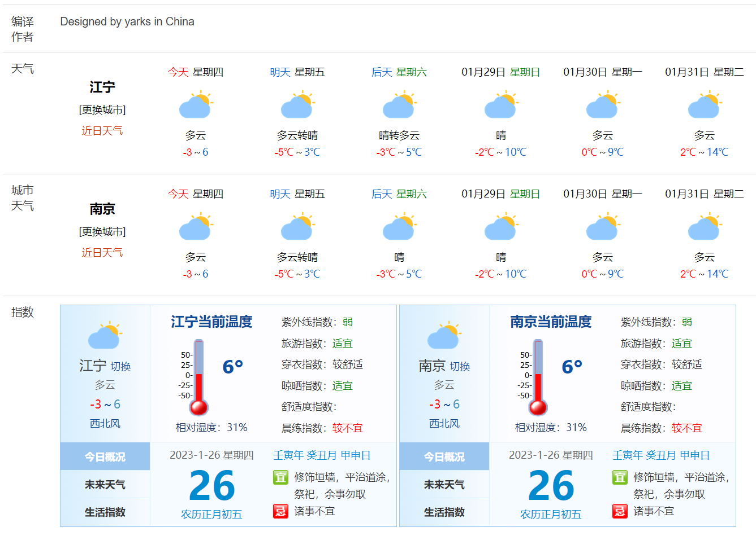

4.1添加作者
修改lede/package/lean/autocore/files/arm/index.htm
lede/package/lean/autocore/files/x86/index.htm
上述添加代码<tr><td width="33%"><%:Compiler author%></td><td>yarks</td></tr>
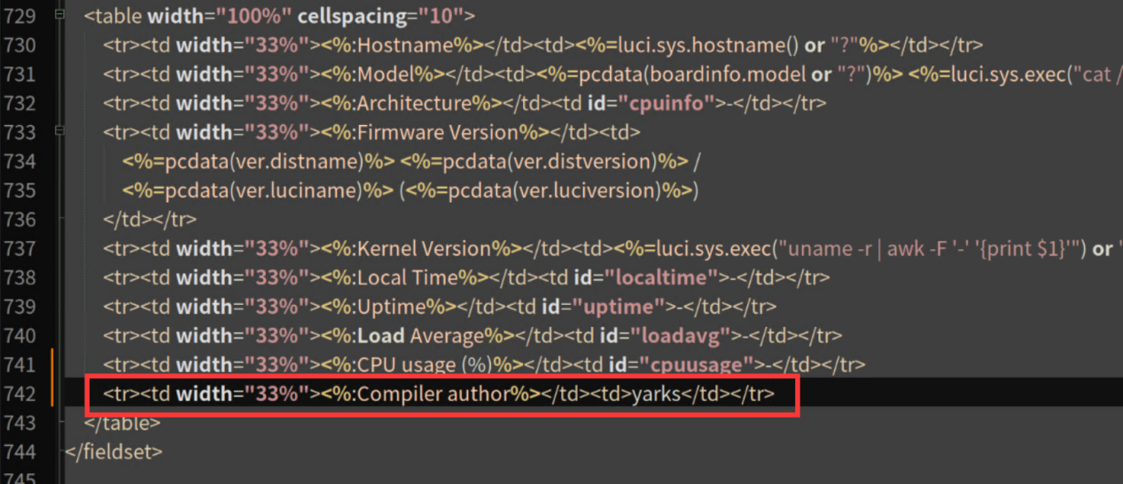

4.4定制个性SSH登陆欢迎信息
修改文件 lede/package/base-files/files/etc/banner
到这定制 http://patorjk.com/software/taag/
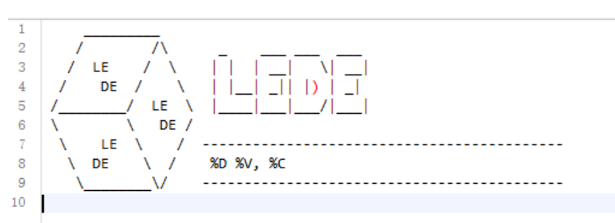

4.5修改默认主题
lede/feeds/luci/collections/luci/Makefile文件更改默认主题
lede/feeds/luci/collections/luci-ssl-nginx/Makefile
lede/feeds/luci/collections/luci-ssl-openssl/Makefile
这三个文件都要修改默认主题名字，不然后面编译可能会报错。

4.6修改登陆名称和密码
openwrt 系统默认的用户名是 root，并且 web 页登录页面也默认是填充用户名 root 的状态，所以在考虑到安全性以及自己的个性，所以需要自己制定自己喜欢的用户名。

4.6.1、openwrt 开发板上修改root用户名
1、/etc/passwd
root:x:0:0:root:/root:/bin/ash
修改成
name:x:0:0:root:/root:/bin/ash
2、/etc/shadow
root:$1$CUZfPWNP$jl8w3/uwU/qtjjBfa.urF/:18216:0:99999:7:::
修改成
name:$1$CUZfPWNP$jl8w3/uwU/qtjjBfa.urF/:18216:0:99999:7:::
3、/usr/lib/lua/luci/controller/admin/index.lua
page.title = _("Administration")
page.order = 10
page.sysauth = "root"
page.sysauth_authenticator = "htmlauth"
page.ucidata = true
page.index = true
page.target = firstnode()
修改成
page.title = _("Administration")
page.order = 10
page.sysauth = "name"
page.sysauth_authenticator = "htmlauth"
page.ucidata = true
page.index = true
page.target = firstnode()
4、/etc/config/rpcd
option username 'root'
option password '$p$root'
修改成
option username 'name'
option password '$p$name'
至此，简单的用户名修改已经完成修改。如果需要 web 登录页面不自动填写用户名，那么只需要修改：
5、/usr/lib/lua/luci/view/sysauth.htm
<input class="cbi-input-text" type="text" name="luci_username" value="<%=duser%" />
修改成
<input class="cbi-input-text" type="text" name="luci_username" value="" />

4.6.2、在开发环境源码中修改用户名（下面的步骤与上面在开发板上修改的步骤一一对应）
1、./openwrt/package/base-files/files/etc/passwd
2、./openwrt/package/base-files/files/etc/shadow
3、./openwrt/feeds/luci/modules/luci-base/luasrc/controller/admin/index.lua
4、./openwrt/package/system/rpcd/files/rpcd.config
5、./openwrt/feeds/luci/modules/luci-base/luasrc/view/sysauth.htm
这样，在编译完成后烧写到开发板上，还是修改后的名称，在网页端显示的也是。完成修改。

4.6.3、修改 openwrt 的主机名（以 username 为例）
1、在开发板上修改
将 /etc/config/system 中的
1 option hostname OpenWrt
2 option timezone UTC
修改成
1 option hostname username
2 option timezone UTC
然后 reboot 重启即可。
2、在开发源码中修改文件
./openwrt/package/base-files/files/etc/config/system
修改方式与上面相同。

4.6.4、通过串口工具进入 openwrt 终端需要用户名和密码
1、在开发板上修改
将文件 /usr/libexec/login
1 #!/bin/sh2 [ "$(uci -q get system.@system[0].ttylogin)" = 1 ] || exec /bin/ash --login3 exec /bin/login
修改成
1 #!/bin/sh2 [ "$(uci -q get system.@system[0].ttylogin)" = 1 ] || exec /bin/login3 exec /bin/login
2、在编译源码中修改文件
./package/base-files/files/usr/libexec/login.sh
修改方式与上述相同。

5.修改Flash大小

5.1 MT300N-V2的16M分区结构
https://openwrt.org/toh/gl.inet/gl-mt300n_v2
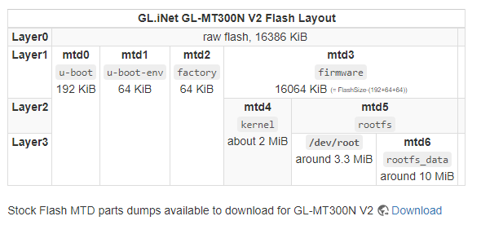

5.2 MT300N-V2的在OPENWRT中的扩容方法

16M->32M

https://blog.csdn.net/xbgzytb/article/details/104775879
由于固件是基于之前16MB SPI FLASH，而实际板载的是32MB，现在要把剩余的16MB利用起来，在网上搜集资料并实践，整理了下来。

更改之前先用df -h查看磁盘利用率，看到剩余磁盘空间8.2MB。
https://blog.csdn.net/xbgzytb/article/details/104775879

- 进入target/linux/ramips/image，打开Makefile： mt76x8.mk
把IMAGE_SIZE := 16000K
改为
IMAGE_SIZE := 32448k
IMAGE_SIZE := 65216k

define Device/glinet_gl-mt300n-v2
IMAGE_SIZE := 32448k
DEVICE_VENDOR := GL.iNet
DEVICE_MODEL := GL-MT300N
DEVICE_VARIANT := V2
DEVICE_PACKAGES := kmod-usb2 kmod-usb-ohci
SUPPORTED_DEVICES += gl-mt300n-v2

- 进入target/linux/ramips/dts，选择和硬件相对应的设备树文件，我是mt7628an_glinet_gl-mt300n-v2.dts：

&spi0 {
status = "okay";

flash@0 {
compatible = "jedec,spi-nor";
reg = <0>;
spi-max-frequency = <10000000>;

partitions {
compatible = "fixed-partitions";
#address-cells = <1>;
#size-cells = <1>;

partition@0 {
label = "u-boot";
reg = <0x0 0x30000>;
read-only;
};

partition@30000 {
label = "u-boot-env";
reg = <0x30000 0x10000>;
read-only;
};

factory: partition@40000 {
label = "factory";
reg = <0x40000 0x10000>;
read-only;
};

partition@50000 {
compatible = "denx,uimage";
label = "firmware";
reg = <0x50000 0x1fb0000>; #32M
reg = <0x50000 0x3fb0000>; #64M
};
};
};
};
16M容量0x1000000，0x1000000-0x50000剩余容量是0xfb0000；32M容量0x2000000，所以剩余容量是0x1fb0000。

修改保存后make V=s重新编译，烧录进板子，再次查看磁盘容量：
修改保存后make V=s重新编译，烧录进板子，再次查看磁盘容量：

5. 解锁uboot分区路由器固件编译
lede/edit/master/target/linux/ramips/dts/mt7620a_glinet_gl-mt300n.dts

partition@30000 {
label = "u-boot-env";
reg = <0x30000 0x10000>;
#read-only;
};

factory: partition@40000 {
label = "factory";
reg = <0x40000 0x10000>;
#read-only;
};

Make menuconfig配置编译
- 图片使用说明：
make menuconfig直接参照表格选择即可，选项按颜色设定
白色字体项可以不选，为附加功能，按需选择
黑色字体项在配置里部分项默认选中，带标注的按需选择，未带标注的请选中
黄色字体项必选
红色字体项为二选一(功能冲突项)
红框项为不选
Luci通过表按需选择
- 介绍
make menuconfig不仅仅配置内核，还有rootfs(实际为busybox)、app(系统库、界面工具。内核配置位于：chaos_calmer\package\kernel\linux。不同的驱动配置在不同的文件，具体根据文件名称可识别出。
ls chaos_calmer/package/kernel/linux/modules/
001-depends.mk crypto.mk hwmon.mk leds.mk netfilter.mk other.mk spi.mk virtual.mk wpan.mk
block.mk firewire.mk i2c.mk lib.mk netsupport.mk pcmcia.mk usb.mk w1.mk
can.mk fs.mk input.mk netdevices.mk nls.mk sound.mk video.mk wireless.mk
- 配置
下面简单列出笔记的配置的一部分内容。
  - Target System (x86) --->平台类型
这里只选择x86。根据平台类型的不同，后面的选项也有不同。
  - Target Images --->目标板镜像文件
生成的镜像文件的相关配置
[*] tar.gz # 压缩包格式
[*] ext4 ---> # 可选ext4的最大节点数以及block大小
[*] Build GRUB images (Linux x86 or x86_64 host only)
[*] Use Console Terminal (in addition to Serial) # 开启串口调试终端
(ttyS0) Serial port device # 串口设备名，一般为ttyS0
(115200) Serial port baud rate # 波特率，选择的与串口工具设置的波特率必须一致
(3) Seconds to wait before booting the default entry # grub倒计时，单位为秒
(512) Kernel partition size (in MB) # 内核的大小，单位为MB
(600) Root filesystem partition size (in MB) # 根文件系统大小，这个值越大，镜像体积越大，一般路由系统几十MB足够
  - Image configuration --->镜像配置(系统脚本及IP配置)
--- Preinit configuration options
[*] Suppress stderr messages during preinit
(2) Failsafe wait timeout
[ ] Show all preinit network messages
[ ] Suppress network message indicating failsafe
() Preinit network interface # 默认IP地址
(192.168.1.1) IP address for preinit network messages
(255.255.255.0) Netmask for preinit network messages
(192.168.1.255) Broadcast address for preinit network messages
  - Base system --->基础系统
本配置项为构建基本的文件系统，基本工具，库，等。默认即可。
<*> base-files...................................... Base filesystem for OpenWrt # 基本文件系统
<*> dropbear....................................... Small SSH2 client/server #ssh服务器
-*- libc.................................................... C library # C库
-*- libgcc............................................... GCC support library # gcc支持库
-*- libpthread....................................... POSIX thread library # 线程库
-*- librt.................................................. POSIX.1b RealTime extension library# 运行时库
  - Administration --->root权限命令
如sudo等命令

  - Boot Loaders ---->引导模式
此项无内容
  - Development ---> 开发相关
开发专用，会安装如gcc、gdb、ar、patch、binutils等工具，普通用户无须关注。

  - Extra packages ---> ipv6helper （支持 iPv6：选定这个后下面几项自动选择了）
Network ---> odhcp6c
Network ---> odhcpd-ipv6only
LuCI ---> Protocols ---> luci-proto-ipv6
LuCI ---> Protocols ---> luci-proto-ppp

  - Firmware --->固件
个别模块的固件，如是，则要加入内核。X86平台，无须理会。
  - Kernel modules --->内核模块
真正的内核配置在此处。本模块较重要，内容较多。但本文使用的X86平台上需要配置的东西不多。
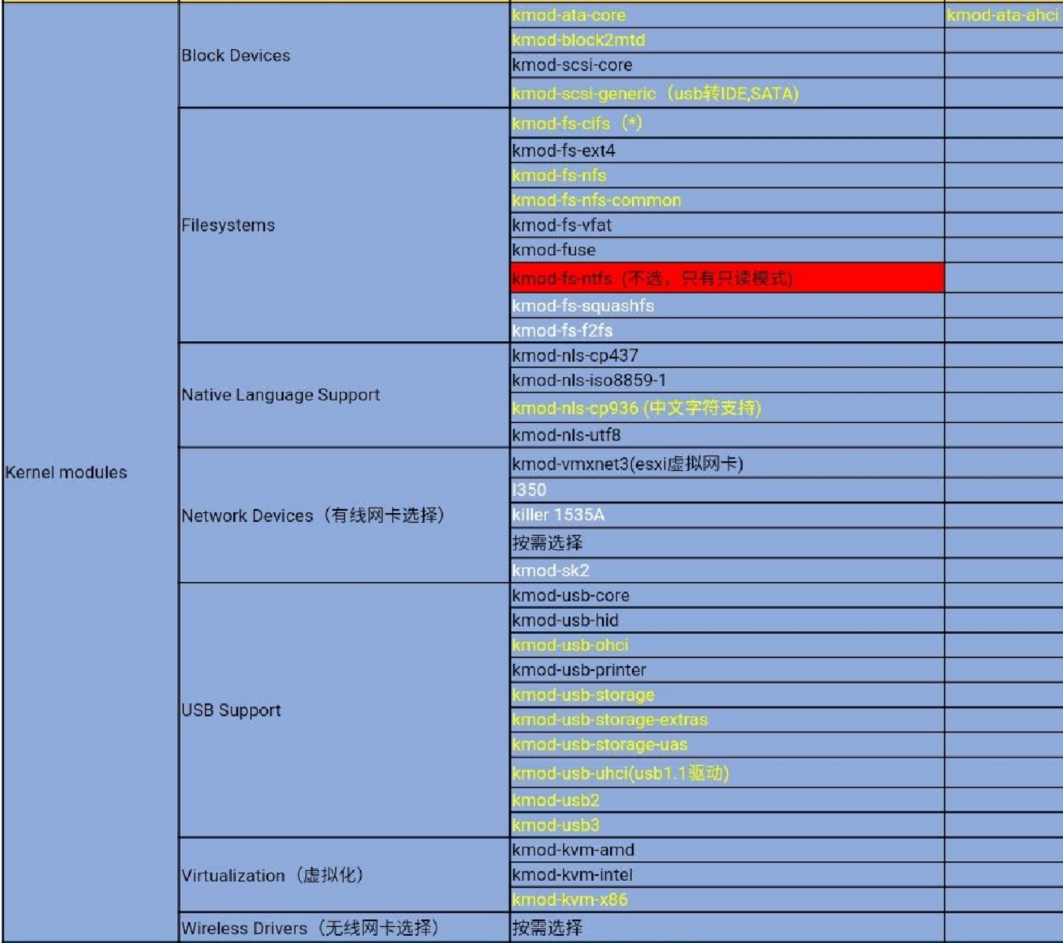
  - Block Devices --->块设备
-*- kmod-scsi-core....................................... SCSI device support
  - Filesystems --->文件系统
本次移植使用的文件系统为EXT4。其它不需要。
<*> kmod-fs-ext4..................................... EXT4 filesystem support
-*- kmod-fs-nfs....................................... NFS filesystem support
-*- kmod-fs-nfs-common.................... Common NFS filesystem modules
  - Hardware Monitoring Support ---> 硬件监控模块
如LM75，不使用。
  - I2C support --->I2C支持
该X86平台使用IGB网络驱动，需要I2C的支持，故选择。
<*> kmod-i2c-core................................................ I2C support
  - Input modules ---> 输入模块
如USB鼠标、键盘，等。
-*- kmod-hid..................................................... HID Devices
<*> kmod-hid-generic.................................... Generic HID device support
-*- kmod-input-core........................................ Input device core
-*- kmod-input-evdev...................................... Input event device
  - Native Language Support --->本地语言支持
-*- kmod-nls-base.................................... Native Language Support
  - Netfilter Extensions --->netfilter扩展
iptables的选项需要内核的支持，在此进行选择。文本使用默认值。
  - Network Devices --->网络设备
该X86平台使用的网络设备驱动为IGB，其它不选。
-*- kmod-ifb........................... Intermediate Functional Block support
<*> kmod-igb....... Intel(R) 82575/82576 PCI-Express Gigabit Ethernet support # IGB驱动
-*- kmod-libphy............................................... PHY library # PHY库，必须
-*- kmod-mii..................................................... MII library
  - Network Support --->网络支持
对网络的支持，比如8021q、DNS、ipv6。
<*> kmod-8021q........................................... 802.1Q VLAN support
-*- kmod-dnsresolver.................................. In-kernel DNS Resolver
-*- kmod-ipv6................................................ IPv6 support
  - Other modules --->其它模块
openwrt的menuconfig涉及大量其它东西，而内核只是其中一部分，故不像真正的kernel的menuconfig那样分类详细。很多字符类设备都在此选项。比如MMC、EEPROM、RTC、串口。
<*> kmod-serial-8250.............................................. 8250 UARTs # 串口设备
  - SPI Support --->SPI支持
SPI驱动，不使用。
  - Sound Support --->音频支持
不使用音频驱动。
  - USB Support ---> USB支持
USB接口输入设备，U盘支持，在此处选择。
-*- kmod-usb-core............................................ Support for USB
<*> kmod-usb-ohci........................................... Support for OHCI controllers
<*> kmod-usb-storage..................................... USB Storage support
  - Video Support --->视频支持
不使用视频功能。
  - Wireless Drivers --->无线驱动
不使用无线驱动。
  - Languages ---> 编程语言
如Java、Lua、PHP、Perl、Python、Ruby。由于openwrt使用Lua，建议选上。
  - Libraries --->库
常用库。如压缩为libbz2、SSL库、libexif，等，使用默认选项。SSL建议选择。
  - LuCI --->界面选项配置
openwrt的界面使用LuCI，功能项、工具在此配置。内容较庞大、较重要。
1. Collections --->
2. Modules --->
3. Applications --->
4. Themes --->
5. Protocols --->
6. Libraries --->
9. Freifunk --->
  - Collections --->综合
-*- luci
<*> luci-ssl......................... Standard OpenWrt set with HTTPS support
  - Modules --->模块
LuCI基本模块在此配置。包含各种语言支持。
-*- luci-base................................ LuCI core libraries
Translations --->
<*> Chinese (zh-cn) # 中文支持
-*- luci-mod-admin-full. LuCI Administration - full-featured for full control
  - Applications --->应用程序
界面上的应用程序在此配置。如防火墙、QOS、NTP同步等。
-*- luci-app-firewall................ Firewall and Portforwarding application
<*> luci-app-ntpc................... NTP time synchronisation configuration module
<*> luci-app-qos..................... Quality of Service configuration module
<*> luci-app-vnstat................ LuCI Support for VnStat
  - Themes ---> 主题
默认主题为luci-theme-bootstrap。
-*- luci-theme-bootstrap........................... Bootstrap Theme (default)
<*> luci-theme-freifunk-bno.................... Freifunk Berlin Nordost Theme
<*> luci-theme-freifunk-generic............... Freifunk Generic Theme
<*> luci-theme-openwrt.............................. LuCI OpenWrt.org theme
  - Protocols ---> 协议
如3G、ipv6、PPP。
<*> luci-proto-3g............................ Support for 3G
-*- luci-proto-ipv6.......................... Support for DHCPv6/6in4/6to4/6rd/DS-Lite/aiccu
-*- luci-proto-ppp.......................... Support for PPP/PPPoE/PPPoA/PPtP
  - Libraries ---> 库
-*- luci-lib-ip....... Lua library for IP calculation and routing information
-*- luci-lib-nixio....................................... NIXIO POSIX library
  - Mail ---> 邮件
邮件服务。不使用。
  - Multimedia ---> 多媒体
多媒体配置，如ffmpeg、流媒体播放工具。不使用。
  - Network --->网络
本项为网络相关工具、模块的配置。内容较多，也较重要。
SSH --->
-*- openssh-client................................................ OpenSSH client
-*- openssh-keygen............................................ OpenSSH keygen
<*> openssh-server............................................ OpenSSH server
Time Synchronization ---> # 时间同步
-*- ntpclient......................................................... NTP (Network Time Protocol) client
<*> ntpdate......................................................... ISC ntp date
VPN ---> # VPN，不使用
Web Servers/Proxies --->
-*- uhttpd........................ uHTTPd - tiny, single threaded HTTP server # 小型web服务器
<*> ethtool......................... Display or change ethernet card settings
<*> iperf
<*> tcpdump..................... Network monitoring and data acquisition tool
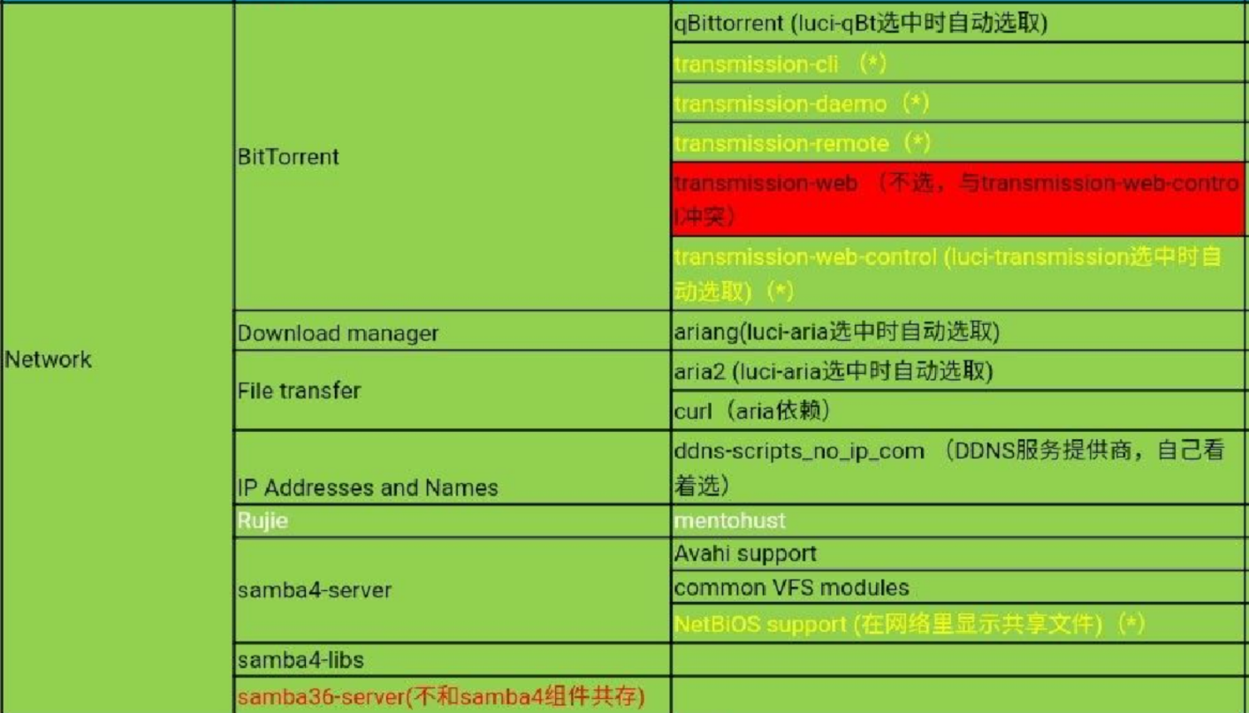
  - Sound --->音频
不使用音频相关工具、库，不用配置。
  - Utilities ---> 其它工具
一些其它小工具在此。内容较杂。有的是boot loader，有的是压缩库，有的是编辑器(vim)。还有其它工具，如minicom、grep、tar、bash、file，等。根据实际选择。
Editors ---> # 编辑器
<*> vim.................................................. Vi IMproved - enhanced vi editor (Tiny)
Terminal ---> # 终端工具
<*> minicom....................................... Terminal emulation program
database ---> # 数据库，如mysql、sqlite
zoneinfo ---> # 时区信息
<*> bash............................................. The GNU Bourne Again Shell
<*> grep............................................ grep search utility - full version
<*> hwclock...................................... query or set the hardware clock
<*> tar............................................... GNU tar
打开适用于VMware的VM Tools
Utilities ---> open-vm-tools #打开适用于VMware的VM Tools
Utilities ---> open-vm-tools-fuse #打开适用于VMware的VM Tools
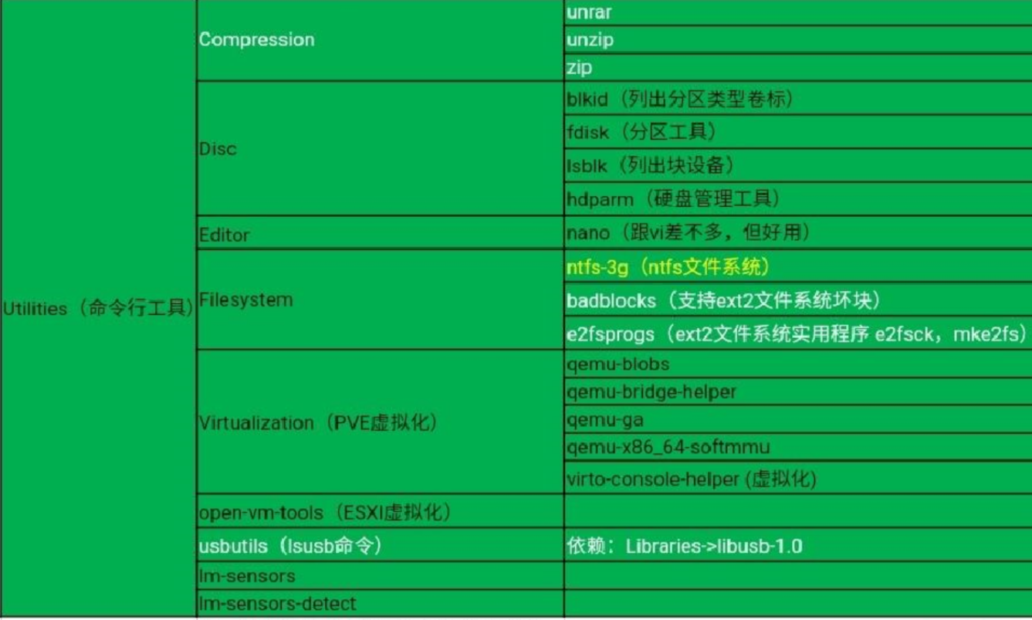

  - 其他
    - 添加USB 扩展支持
Base system ---> <*> block-mount 添加USB 挂载
Base system ---> <*> librt (libpthread 会自动联动选中) 添加USB 挂载
Kernel modules ---> USB Support ---> <*> kmod-usb-hid（usb 键盘鼠标支持）
<*> kmod-usb-ohci
<*> kmod-usb-storage (usb storage 驱动)
<*> kmod-usb-storage-extras
<*> kmod-usb-uhci (usb 1.1 驱动)
<*> kmod-usb2
<*> kmod-usb3
    - 添加USB 转串口驱动
Kernel modules ---> USB Support ---><*>kmod-usb-acm (Lanuchpad ,ArduinoUNO驱动)
Kernel modules ---> USB Support ---> <*> kmod-usb-serial
<*> kmod-usb-serial-ch341
<*> kmod-usb-serial-cp210x
<*> kmod-usb-serial-ftdi
Kernel modules ---> USB Support ---> <*> kmod-usb-serial-pl2303
    - 添加打印驱动
Kernel modules ---> USB Support ---> <*> kmod-usb-printer（驱动有点大，小容量rom 不建议选)
    - 添加网络配置
Network ---> SSH ---> <*> openssh-client （SSH 客户端）
Network ---> <*> ppp-mod-pppoe （PPPOE 拨号模式）
Network ---> <*> ppp-mod-pptp （VPN 客户端）
Network ---> <*> wpad (为hostapd 和wpa-supplicant 的集合，支持802.1x 认证，替换 wpad-mini)
Kernel modules ---> Network Devices ---> <*> Kmod-vmxnet3 (x86_vmware 网卡驱动)
Kernel modules ---> Network Devices ---> <*> Kmod-pcnet32 (x86_vmware 网卡驱动)
    - 添加视频支持
Kernel modules ---> Video Support ---> <*> kmod-video-core
<*> kmod-video-uvc
Multimedia ---> <*> mjpeg-streamer
    - 添加通讯协议支持
Network ---> <*> ser2net 用于和单片机通讯
Network ---> SSH ---> <*> openssh-sftp-server sftp 协议支持，xftp 可用，不依赖 vsftpd
    - 添加BT 下载工具
Network --->BitTorrent ---> <*> transmission-daemon
Network --->BitTorrent ---> <*> transmission-remote
Network --->BitTorrent ---> <*> transmission-web
    - 添加FTP
Network ---> File Transfer ---> <*> vsftpd-pam（官方源码只有 vsftpd）
    - 添加pam 支持
Libraries ---> SSL ---> <*> libopenssl
Libraries ---> <*> libdb47
Libraries ---> <*> libpam-db
Utilities ---> <*> db47-utils
    - 添加lsusb 命令
Utilities ---> <*> usbutils
Libraries ---> <*> libusb-1.0
    - 添加无线网卡驱动
Kernel modules ---> Wireless Drivers ---> <*> kmod-lib80211
Kernel modules ---> Wireless Drivers ---> <*> kmod-rt2800-usb(3070 支持)
Kernel modules ---> Wireless Drivers ---> <*> kmod-rtl8187
Kernel modules ---> Wireless Drivers ---> <*> kmod-rtl8192se
Kernel modules ---> Wireless Drivers ---> <*> kmod-zd1211rw

    - MT7621芯片加无线，MT7621 的无线驱动
opkg install kmod-mt76
这些软件包负责无线网络的加密和身份验证。
opkg install hostapd
opkg install wpa-supplicant
CONFIG_PACKAGE_hostapd=y
CONFIG_PACKAGE_wpa-supplicant=y
CONFIG_PACKAGE_wpad-openssl=m

    - 对于文件名乱码
可能是字体支持不够，导致无法正确显示中文文件名
opkg install kmod-nls-utf8 kmod-nls-cp936

你可以安装 ttf-mscorefonts-installer 或其他字体包来解决这个问题：
opkg install luci-app-commands
opkg install fontconfig ttf-dejavu ttf-mscorefonts-installer

    - 添加应用程序配置
Utilities ---> Compression ---> <*> unrar （解压缩工具）
Utilities ---> Compression ---> <*> unzip （解压缩工具）
Utilities ---> Compression ---> <*> zip （压缩工具）
Utilities ---> Filesystem ---> <*> badblocks （支持ext2 文件系统）
Utilities ---> Filesystem ---> <*> e2fsprogs （支持ext2/ext3/ext4 格式化工具）
Utilities ---> disc ---> <*> blkid （可以列出分区类型卷标等）
Utilities ---> disc ---> <*> fdisk （分区工具）
Utilities ---> disc ---> <*> lsblk （列出块设备，还能显示他们之间的依赖关系）
Utilities ---> <*> bzip2 （解压缩工具）
Utilities ---> <*> lrzsz （上传下载工具）
Utilities ---> <*> restorefactory （）reset 键支持(长按5 秒以上就可以恢复固件默认设置)）源码中无该项，官方源码有，源码更新到官方代码后会消失！
Utilities --> <*> wifitoggle（添加一键开关无线(按一下WPS 键放开无线就打开或者关闭)）
    - 添加其他功能（WIFI 破解）
Network --> wireless --> <*> aircrack-ng
Network --> wireless --> <*> mdk3
Network --> wireless --> <*> reaver
Utilities ---> <*> screen
还需要wireless-tools，libpcap 可能需要降级到1.1.1 版本
Network --> VPN --> <*> openvpn-polarssl （使用PolarSSL 开源VPN 解决方案）
Libraries -> <*> libffmpeg-full （流媒体服务器）
<*> luci-app-minidlna （流媒体服务器）

    - 开启/关闭ipv6编译
Extra packages->>> <*>ipv6helper
NetWork->>>Firewall->>> <*>ip6tables
Network > Firewall > lp6tables. <*>ip6tables-extra....
Network > Firewall > lp6tables.<*>i6tables-mod>nat..

    - MT7628 驱动移植WIFI
network>>> wireless drivers >>> * kmod-mt76
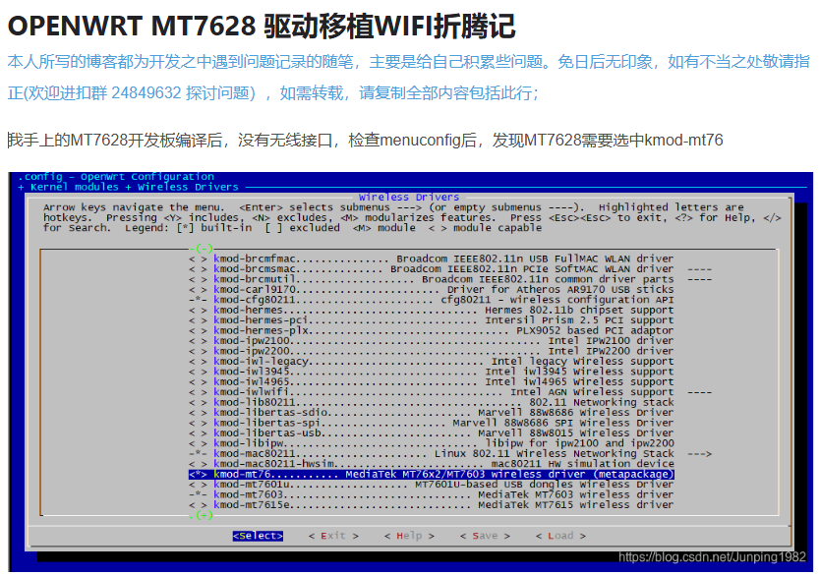

    - MT7621 驱动WIFI
CONFIG_PACKAGE_kmod-mt76=y
CONFIG_PACKAGE_kmod-mt76-core=y
CONFIG_PACKAGE_kmod-mt76x02-common=y
CONFIG_PACKAGE_kmod-mt76x2=y
CONFIG_PACKAGE_kmod-mt76x2-common=y

    - Openwrt WEB登陆问题 提示下载LUCI

- 首先使用SSH连接OPENWRT
2、尝试重启uhttpd服务
/etc/init.d/uhttpd start
3、查看uhttpd服务端口
#vi /etc/config/uhttpd
list listen_http 0.0.0.0:80 --> list listen_http 0.0.0.0:8081
保存,重启uhttpd
#/etc/init.d/uhttpd restart

    - 单独编译openclash
cd package
git clone https://github.com/vernesong/OpenClash.git
# 同步源码
cd package/luci-app-openclash/luci-app-openclash
git pull

# 您也可以直接拷贝 `luci-app-openclash` 文件夹至其他 `OpenWrt` 项目的 `Package` 目录下随固件编译

make menuconfig
# 选择要编译的包 LuCI -> Applications -> luci-app-openclash

Openwrt运行问题汇总

  - 1 openwrt module ‘luci.cbi.datatypes‘ not found解决方法

在OpenWRT系统中，遇到OpenClash控制器因luci.cbi.datatypes模块未找到导致的错误。解决方案包括更新opkg软件包，安装luci-compat，检查并确保distfeeds.conf配置文件中的luci源已正确设置。如果luci源缺失，需要手动添加并重新运行更新安装命令。

opkg update
opkg install luci-compat

OpenWrt编译成功文件说明
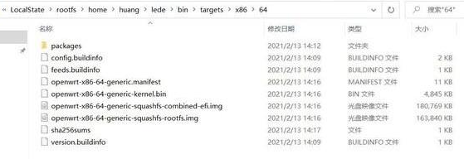
文件名 | 描述
sha256sums | 固件完整性校验文件
config.buildinfo | OpenWrt 编译配置文件
packages-server.zip | IPK 软件包归档
openwrt-x86-64-generic.manifest | 固件内已集成软件包列表
openwrt-x86-64-generic-generic-rootfs.tar.gz | RootFS 文件
openwrt-x86-64-generic-rootfs-ext4.img.gz | 不带引导的 RootFS 镜像
openwrt-toolchain-x86-64_gcc-8.4.0_musl.Linux-x86_64.tar.bz2 | OpenWrt 工具链
openwrt-sdk-x86-64_gcc-8.4.0_musl.Linux-x86_64.tar.xz | OpenWrt SDK
openwrt-imagebuilder-x86-64.Linux-x86_64.tar.xz | OpenWrt Image Builder
openwrt-x86-64-generic-squashfs-combined.vdi | VDI 虚拟磁盘映像 (Legacy 引导)
openwrt-x86-64-generic-squashfs-combined.vmdk | VMDK虚拟磁盘映像(Legacy引导)
openwrt-x86-64-generic-squashfs-combined-efi.vdi | VDI 虚拟磁盘映像 (UEFI 引导)
openwrt-x86-64-generic-squashfs-combined-efi.vmdk | VMDK 虚拟磁盘映像 (UEFI 引导)
openwrt-x86-64-generic-squashfs-combined.img.gz | Squashfs格式安装/升级固件 (Legacy 引导)
openwrt-x86-64-generic-squashfs-combined-efi.img.gz | Squashfs格式安装/升级固件 (UEFI 引导)

OpenWrt添加USB驱动及相关脚本

第一步，添加内核相关支持
编译openwrt支持USB自动mount功能

make menuconfig
- 添加USB相关支持
Kernel modules —> USB Support —> <*> kmod-usb-core.
Kernel modules —> USB Support —> <*> kmod-usb-ohci.
Kernel modules —> USB Support —> <*> kmod-usb-uhci.
Kernel modules —> USB Support —> <*> kmod-usb-storage.
Kernel modules —> USB Support —> <*> kmod-usb-storage-extras.
Kernel modules —> USB Support —> <*> kmod-usb2.
- 添加SCSI支持
Kernel modules —> Block Devices —> <*>kmod-scsi-core
- 添加USB挂载
Base system —> <*>block-mount
- 添加自动挂载工具
Utilities —> Filesystem —> <*> badblocks
安装磁盘工具软件
Utilities —> disc—> <*> blkid
Utilities —> disc—> <*> fdisk
Utilities —> disc—> <*> lsblk
Utilities —> disc—> <*> sfdisk

Extra packages—> <*> automount
Extra packages—> <*> autosamba
#自动加载USB

- 添加文件系统支持
Kernel modules —> Filesystems —> <*> kmod-fs-ext4
Kernel modules —> Filesystems —> <*> kmod-fs-exfat
Kernel modules —> Filesystems —> <*> kmod-fs-vfat
Kernel modules —> Filesystems —> <*> kmod-fs-ntfs #旧驱动
Kernel modules —> Filesystems —> <*> kmod-fs-ntfs3
Kernel modules —> Filesystems —> <*> kmod-fs-ntfs3-oot

- 添加UTF8编码,CP437编码，ISO8859-1编码
Kernel modules —> Native Language Support —> <*> kmod-nls-cp437
Kernel modules —> Native Language Support —> <*> kmod-nls-iso8859-1
Kernel modules —> Native Language Support —> <*> kmod-nls-utf8
Utilities ---> disc ---> <*> fdisk.................................... manipulate disk partition table
Utilities ---> <*> usbutils................................................... USB devices listing utilities

1. 添加USB相关支持
Kernel modules —> USB Support —> <*> kmod-usb-core.
Kernel modules —> USB Support —> <*> kmod-usb-ohci.
Kernel modules —> USB Support —> <*> kmod-usb-uhci.
Kernel modules —> USB Support —> <*> kmod-usb-storage. #安装usb存储设备驱动
Kernel modules —> USB Support —> <*> kmod-usb-storage-extras.
Kernel modules —> USB Support —> <*> kmod-usb2.0 ##usb2.0
Kernel modules —> USB Support —> <*> kmod-usb3.0 ##usb3.0
2.添加SCSI支持
Kernel modules —> Block Devices —> <*>kmod-scsi-core
3.添加文件系统支持
此处可根据自己的需求选择插件，
请注意绝对不要选择kmod-fs-ntfs，否则NTFS格式U盘是只读模式。要想正常，请选4中的插件。
Kernel modules —> Filesystems —> <*> kmod-fs-ext4 (移动硬盘EXT4格式选择)
Kernel modules —> Filesystems —> <*> kmod-fs-vfat(FAT16 / FAT32 格式 选择)
Kernel modules —> Filesystems —> <*> kmod-fuse
4.挂载NTFS
Utilities —> Filesystem —> <*> ntfs-3g
5.添加中文支持编码
Kernel modules —> Native Language Support —> <*> kmod-nls-cp437
Kernel modules —> Native Language Support —> <*> kmod-nls-iso8859-1
Kernel modules —> Native Language Support —> <*> kmod-nls-utf8
Utilities ---> disc ---> <*> fdisk.................................... 磁盘分区工具
Utilities ---> <*> usbutils................................... USB devices listing utilities
6.添加USB挂载
Base system —> <*>block-mount
Utilities —> Filesystem —> <*> badblocks 自动挂载工具

第二步，开机自动挂载
df一下应该就可以看到挂载的USB硬盘了
下面写一个启动脚本，让路由器在启动时自动挂载USB硬盘。
vim /etc/init.d/usbdisk
写入脚本:
#!/bin/sh /etc/rc.common
START=99
STOP=10
start() {
mount -t ext3 -o noatime /dev/scsi/host0/bus0/target0/lun0/part1 /mnt
}
stop()
{
sync
umount /dev/scsi/host0/bus0/target0/lun0/part1
}
restart()
{
stop
start
}
加入可执行权限
chmod 755 /etc/init.d/usbdisk
加入到启动目录
ln -s /etc/init.d/usbdisk /etc/rc.d/S99usbdisk

第三步，热插拔支持
自动挂载脚本,在/etc/hotplug.d/block/创建一个30-usbmount的文件,
#!/bin/sh
case "$ACTION" in
add)
for i in $(ls /dev/ | grep 'sd[a-z][1-9]')
do
mkdir -p /mnt/$i
mount -o iocharset=utf8,rw /dev/$i /mnt/$i
if [ "$?" -ne 0 ];then
mount -o rw /dev/$i /mnt/$i
fi
done
;;
remove)
MOUNT=`mount | grep -o '/mnt/sd[a-z][1-9]'`
for i in $MOUNT
do
umount $i
done
;;
esac
================ End

命令

检查系统资源占用命令 top

强制结束进程命令 kill -9 [进程号]

查询所有启用的服务
for F in /etc/init.d/* ; do $F enabled && echo $F on ;done

启停服务以frp为例
#手动启动服务 /etc/init.d/frp start
#手动停用服务 /etc/init.d/frp stop
#永久启用服务(下次启动时的状态) /etc/init.d/frp enable
#永久禁用服务(下次启动时的状态) /etc/init.d/frp disable

重启网络命令
/etc/init.d/network restart

samba 加密码：
（1）winscp进入路由,在/etc/passwd添加一个用户名（也可用里面已有的）
（2）建立samba密码命令格式：smbpasswd [选项] <用户名>
选项：
-s 从已有用户读取密码
-a 添加用户
-x 删除用户

smbpasswd -a root
New SMB password:
Retype SMB password:
root@OpenWrt:~#
/etc/init.d/samba restart

/etc/init.d/samba4 restart

改64M闪存

